专题五 课时提升作业
一、选择题(本题共10小题,每小题6分,共60分。1～6题为单选题,7～10题为多选题)
1.(2017·南平模拟)下列关于机械能守恒的说法中,正确的是 ( )
A.做匀速直线运动的物体的机械能一定守恒
B.做匀变速运动的物体的机械能不可能守恒
C.如果没有摩擦力和介质阻力,运动物体的机械能一定守恒
D.物体只发生动能和势能的相互转化时,物体的机械能守恒
【加固训练】
下列关于机械能守恒的说法中,正确的是 ( )
A.若只有重力做功,则物体的机械能一定守恒
B.若物体的机械能守恒,一定是只受重力
C.做匀变速运动的物体机械能一定守恒
D.物体所受合外力不为零,机械能一定守恒
2.(2017·抚州模拟)如图所示,一小球自A点由静止自由下落,到B点时与弹簧接触,到C点时弹簧被压缩到最短。若不计弹簧质量和空气阻力,在小球由A→B→C的过程中,且取地面为零势面,则
( )
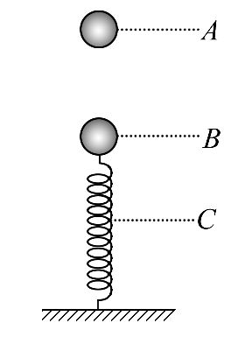
A.小球从A→B的过程中机械能守恒;小球从B→C的过程中只有重力和弹力做功,所以机械能也守恒
B.小球在B点时动能最大
C.小球减少的机械能,等于弹簧弹性势能的增量
D.小球到达C点时动能为零,重力势能为零,弹簧的弹性势能最大
3.(2017·九江模拟)如图所示,半径为R的光滑细圆环轨道被固定在竖直平面上,轨道正上方和正下方分别有质量为2m和m的静止小球A、B,它们由长为2R的轻杆固定连接,圆环轨道内壁开有环形小槽,可使细杆无摩擦、无障碍地绕其中心点转动,今对上方小球A施加微小扰动,两球开始运动后,下列说法正确的是
( )
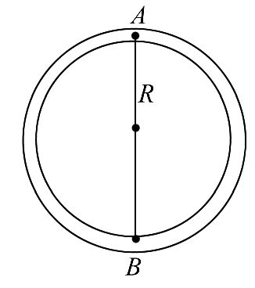
A.轻杆转到水平位置时两球的加速度大小相等
B.轻杆转到竖直位置时两球的加速度大小不相等
C.运动过程中A球速度的最大值为Error: Reference source not found
D.当A球运动到最低点时,两小球对轨道作用力的合力大小为Error: Reference source not foundmg
【加固训练】
内壁光滑的环形凹槽半径为R,固定在竖直平面内,一根长度为Error: Reference source not foundR的轻杆,一端固定有质量m的小球甲,另一端固定有质量为2m的小球乙。现将两小球放入凹槽内,小球乙位于凹槽的最低点,如图所示,由静止释放后 ( )
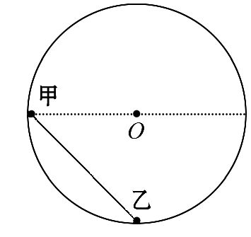
A.下滑过程中甲球减少的机械能总是等于乙球增加的机械能
B.下滑过程中甲球减少的重力势能总是等于乙球增加的重力势能
C.甲球可沿凹槽下滑到槽的最低点
D.杆从右向左滑回时,乙球一定不能回到凹槽的最低点
4.在一次课外趣味游戏中,有四位同学分别将四个质量不同的光滑小球沿竖直放置的内壁光滑的半球形碗的碗口内侧同时由静止释放,碗口水平,如图所示。他们分别记下了这四个小球下滑速率为v时的位置,则这些位置应该在同一个
( )
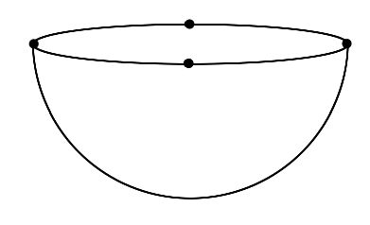
A.球面 B.抛物面
C.水平面 D.椭圆面
5.(2017·漯河模拟)如图所示,将质量为2m的重物悬挂在轻绳的一端,轻绳的另一端系一质量为m的环,环套在竖直固定的光滑直杆上,光滑的轻小定滑轮与直杆的距离为d,杆上的A点与定滑轮等高,杆上的B点在A点下方距离A为d处。现将环从A处由静止释放,不计一切摩擦阻力,下列说法正确的是 ( )
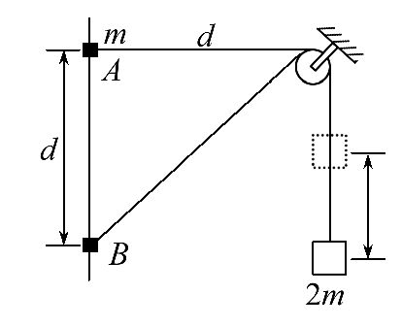
A.环到达B处时,重物上升的高度h=Error: Reference source not found
B.环到达B处时,环与重物的速度大小之比为Error: Reference source not found
C.环从A到B,环减少的机械能大于重物增加的机械能
D.环能下降的最大高度为Error: Reference source not foundd
6.(2017·鹰潭模拟)如图所示,轻弹簧的一端固定在竖直墙上,光滑弧形槽固定在光滑的水平面上,弧形槽底端与水平面相切,一质量为m的小物块从槽高h处开始自由下滑,下列说法正确的是( )
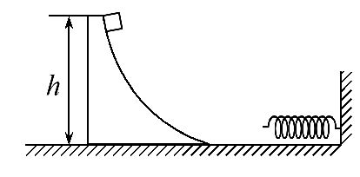
A.在下滑过程中,物块的机械能不守恒
B.在整个过程中,物块的机械能守恒
C.物块被弹簧反弹后,一直做匀速直线运动
D.物块被弹簧反弹后,能回到槽高h处
【加固训练】
(2017·抚州模拟)如图所示,半径分别为R和r(R>r)的左、右两光滑半圆轨道放置在同一竖直平面内,两轨道之间由一光滑水平轨道CD相连,在水平轨道CD上有一轻弹簧被a、b两个质量均为m的小球夹住,但不拴接。同时释放两小球,弹性势能全部转化为两球的动能,若两球获得相等动能,其中有一只小球恰好能通过最高点,两球离开半圆轨道后均做平抛运动落到水平轨道的同一点(不考虑小球在水平面上的反弹)。则 ( )
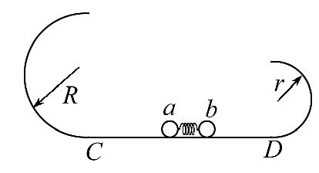
A.恰好通过最高点的是b球
B.弹簧释放的弹性势能为5mgR
C.a球通过最高点对轨道的压力为mg
D.C、D两点之间的距离为2R+Error: Reference source not found
7.(2017·平顶山模拟)将小球a从地面以初速度v₀竖直上抛的同时,将另一相同质量的小球b从距地面高h处以初速度v₀水平抛出,两球恰在Error: Reference source not found处相遇(不计空气阻力,取地面为零势能面)。则下列说法正确的是( )
A.两球同时落地
B.相遇时两球速度大小相等
C.从开始运动到相遇,球a动能的减少量等于球b动能的增加量
D.相遇后到落地前的任意时刻,球a的机械能小于球b的机械能
8.如图所示,一根长为L不可伸长的轻绳跨过光滑的水平轴O,两端分别连接质量为2m的小球A和质量为m的物块B,由图示位置释放后,当小球转动到水平轴正下方时轻绳的中点正好在水平轴O点,且此时物块B的速度刚好为零,则下列说法中正确的是 ( )
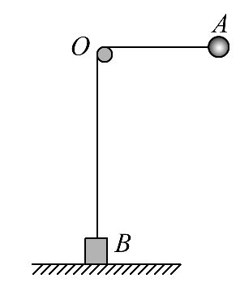
A.物块B一直处于静止状态
B.小球A从图示位置运动到水平轴正下方的过程中机械能守恒
C.小球A运动到水平轴正下方时的速度小于Error: Reference source not found
D.小球A从图示位置运动到水平轴正下方的过程中,小球A与物块B组成的系统机械能守恒
9.(2017·唐山模拟)如图所示,滑块2套在光滑的竖直杆上并通过细绳绕过光滑定滑轮连接物块1,物块1又与一轻质弹簧连接在一起,轻质弹簧另一端固定在地面上,开始时用手托住滑块2,使绳子刚好伸直处于水平位置但无张力,此时弹簧的压缩量为d。现将滑块2从A处由静止释放,经过B处的速度最大,到达C处的速度为零,此时物块1还没有到达滑轮位置。已知滑轮与杆的水平距离为3d,A、
C间距离为4d,不计滑轮质量、大小及摩擦。下列说法中正确的是 ( )
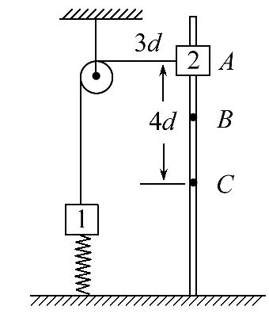
A.滑块2下滑过程中,加速度一直减小
B.滑块2经过B处时的加速度等于0
C.物块1和滑块2的质量之比为3∶2
D.若滑块2质量增加一倍,其他条件不变,仍让滑块2由A处从静止滑到C处,滑块2到达C处时,物块1和滑块2的速度之比为4∶5
10.如图所示,长为3L的轻杆可绕水平轴O自由转动,Oa=2Ob,杆的上端固定一质量为m的小球(可视为质点),质量为M的正方体静止在水平面上,不计一切摩擦力。开始时,竖直轻细杆右侧紧靠着正方体物块,由于轻微的扰动,杆逆时针转动,带动物块向右运动,当杆转过60°时杆与物块恰好分离,重力加速度为g,当杆与物块分离时,下列说法正确的是 ( )
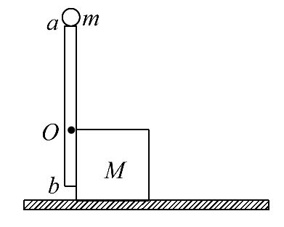
A.小球的速度大小为Error: Reference source not found
B.小球的速度大小为Error: Reference source not found
C.物块的速度大小为Error: Reference source not found
D.物块的速度大小为Error: Reference source not found
二、计算题(本题共15分。需写出规范的解题步骤)
11.(2017·广州模拟)如图所示,竖直平面内固定着有两个半径为R的四分之一圆弧构成的细管道ABC,圆心连线O₁O₂水平。轻弹簧左端固定在竖直挡板上,右端靠着质量为m的小球(小球的直径略小于管道内径),长为R的薄板DE置于水平面上,板的左端D到管道右端C的水平距离为R,开始时弹簧处于锁定状态,具有一定的弹性势能,重力加速度为g,解除锁定,小球离开弹簧后进入管道,最后从C点抛出(不计小球与水平面和细管的摩擦)。
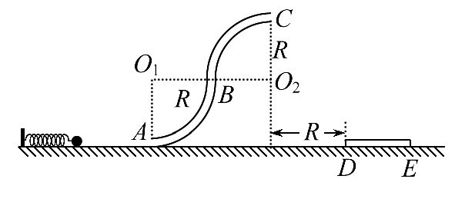
(1)若小球经C点时对轨道外侧的弹力的大小为mg,求弹簧锁定时具有的弹性势能E_{p}。
(2)试通过计算判断能否落在薄板DE上。
【能力拔高题】
1.(8分)(多选)如图所示是一儿童游戏机的工作示意图。光滑游戏面板与水平面成一夹角θ,半径为R的四分之一圆弧轨道BC与AB管道相切于B点,C点为圆弧轨道最高点,轻弹簧下端固定在AB管道的底端,上端系一轻绳,绳通过弹簧内部连一手柄P。将球投入AB管内,缓慢下拉手柄使弹簧被压缩,释放手柄,弹珠被弹出,与游戏面板内的障碍物发生一系列碰撞后落入弹槽里,根据入槽情况可以获得不同的奖励。假设所有轨道均光滑,忽略空气阻力,弹珠视为质点。某次缓慢下拉手柄,使弹珠距B点为L,释放手柄,弹珠被弹出,到达C点速度为v,下列说法正确的是 ( )
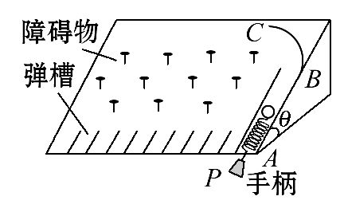
A.弹珠从释放手柄开始到触碰障碍物之前的过程中机械能不守恒
B.调整手柄的位置,可以使弹珠从C点离开后做匀变速直线运动,直到碰到障碍物
C.弹珠脱离弹簧的瞬间,其动能和重力势能之和达到最大
D.此过程中,弹簧的最大弹性势能为mg(L+R)sinθ+Error: Reference source not foundmv²
2.(17分)如图所示,P是倾角为30°的光滑固定斜面,劲度系数为k的轻弹簧一端固定在斜面底端的固定挡板C上,另一端与质量为m的物块A相连接,细绳的一端系在物块A上,细绳跨过不计质量和摩擦的定滑轮,另一端有一个不计质量的小挂钩,小挂钩不挂任何物体时,物体A处于静止状态,细绳与斜面平行,在小挂钩上轻轻挂上一个质量也为m的物块B后,物块A沿斜面向上运动,斜面足够长,运动过程中B始终未接触地面,已知重力加速度为g。求:
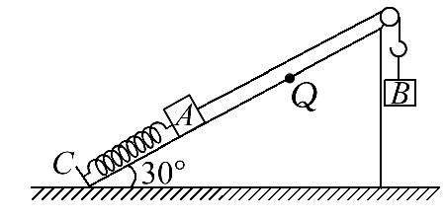
(1)物块A处于静止时,弹簧的压缩量。
(2)设物块A沿斜面上升通过Q点位置时速度最大,求Q点到出发点的距离x₀和最大速度v_{m}。
(3)把物块B的质量变为原来的N倍(N>0.5),小明同学认为,只要N足够大,就可以使物块A沿斜面上滑到Q点时的速度增大到2v_{m},你认为是否正确?如果正确,请说明理由,如果不正确,请求出A沿斜面上升到Q点位置的速度的范围。

